# Anaconda的安装教程

## Anaconda的下载安装

<https://mirrors.tuna.tsinghua.edu.cn/anaconda/archive/>

下载 Anaconda3-5.2.0-Windows-x86_64

建议选择all users

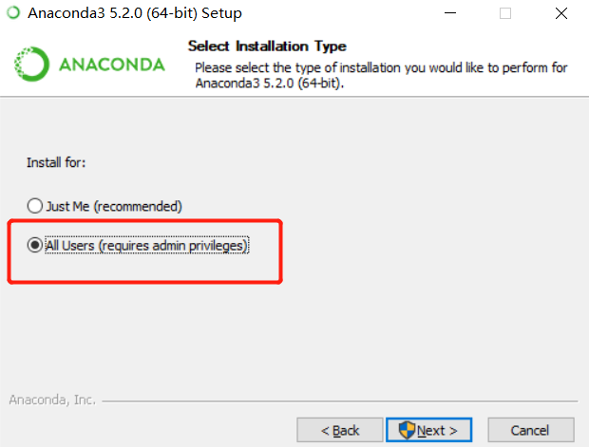

设置安装位置，建议D盘，如下：

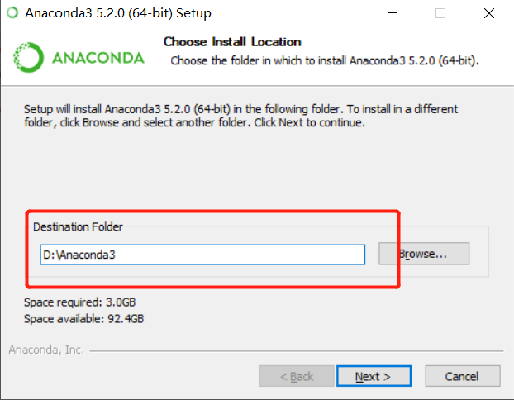

下一步：

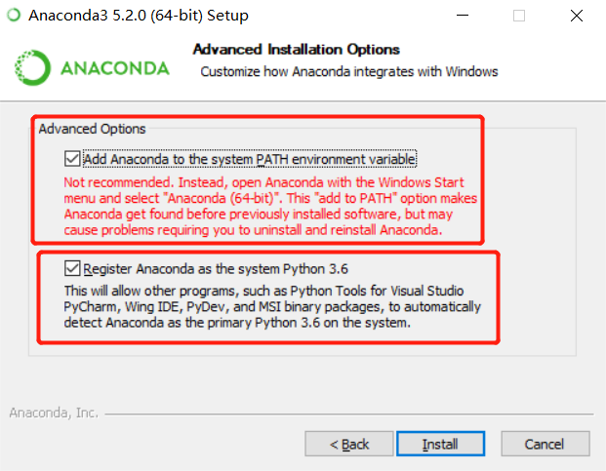

## 检验是否安装成功

快捷键：Windows+R

或者

Windows系统-运行-cmd

输入“python”，出现如图所示则没有问题

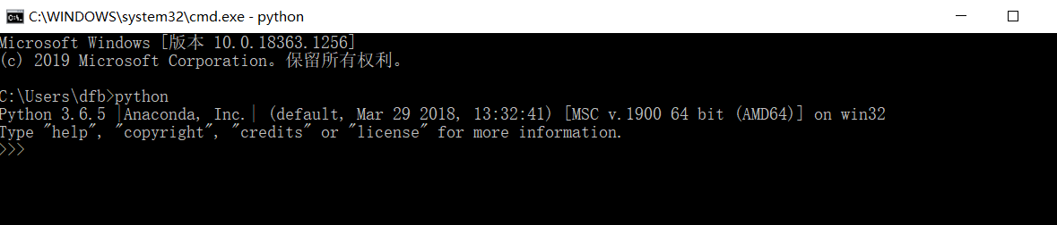

# Pycharm下载安装

下载地址

<https://www.jetbrains.com/pycharm/download/other.html>

pycharm-professional-2018.1.4 版本

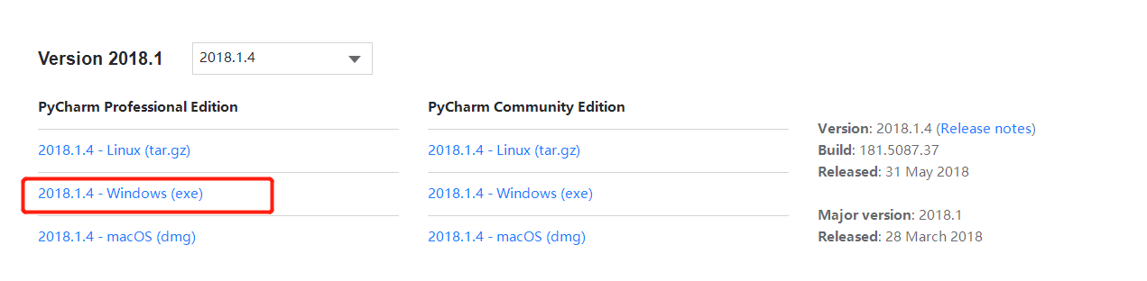

安装时注意：

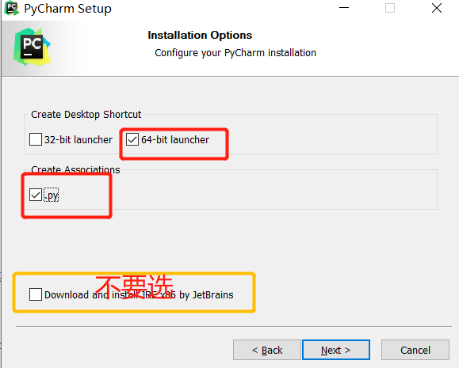

# Python 依赖包安装

打开python依赖包后台管理

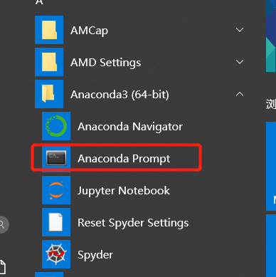

安装依赖包，比如numpy

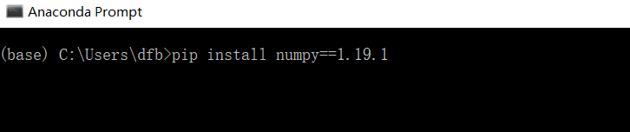

pip install numpy==1.19.1

pip install pandas==0.23.4

pip install opencv-python==3.4.4.19

pip install scikit-learn==0.19.2